ПЛАН ПРОВЕДЕНИЯ:

1.Вступительное слово «Проектно-исследовательская деятельность как метод формирования познавательной компетентности дошкольников» старший воспитатель МБДОУ д/с № 22 Кузько Светлана Николаевна.
2.«Этот день Победы» II младшая группа, воспитатель МБДОУ д/с № 22 Кальницкая Ольга Викторовна.
3.«Мы помним, мы гордимся» воспитатель МБДОУ д/с № 20 Боушева Наталья Альбионовна.
4.«Проектная деятельность в коррекционной группе детского сада» - воспитатель МБДОУ д/с № 32 Данильченко Татьяна Григорьевна.
5.«Огород на окошке» экологический проект для детей II младшей группы, воспитатель МБДОУ д/с № 22 Гавшина Анжела Александровна.
6. Подведение итогов методического объединения.

В современном обществе метод проектов становится все более актуальным. В последние годы в отечественном образовании наблюдается возросший интерес к форме организации обучения, входит в содержание проекта.

Сегодня метод проектов широко используется в сфере дошкольного образования. Педагоги не только проектируют свою деятельность, но и разрабатывают интересные проекты на самые разные темы с воспитанниками и их родителями.

Метод проектов – это способ достижения дидактической цели через детальную разработку проблемы (технологию), которая должна завершиться вполне реальным результатом, оформленным тем или иным образом.

Проект - это разовая деятельность, которая:
- направлена на достижение конкретной цели;
-производит конечные результаты;
- состоит из последовательности
взаимосвязанных работ;
- имеет обозначенные временные рамки,
т.е. дату начала и окончания;
-использует ограниченное количество ресурсов;
финансовых, человеческих и информационных.

Метод проектов в работе с дошкольниками:

Метод проектов – это педагогическая технология, стержнем которой является самостоятельная исследовательская, познавательная, игровая, творческая, продуктивная деятельность детей,
где ребенок познает себя и окружающий мир, воплощает свои знания в реальные продукты.

Основная цель проектного метода
для дошкольников:

Создание условий раскрывающих творческий и интеллектуальный потенциал дошкольников, ориентированных на диалогическое взаимодействие детей, взрослых и педагогов, способствующих самопознанию и саморазвитию всех участников процесса.

Значение проектного метода:

-дает возможность для активизации самостоятельной и познавательной деятельности дошкольника;
-помогает осваивать окружающую действительность;
-способствует развитию творческих способностей;
-способствует умению наблюдать, слушать;
-помогает ребенку увидеть проблему со всех сторон;
-способствует развитию навыков обобщать и анализировать;
-развивает речь, память, мышление, воображение;
-формирует коммуникативные навыки и нравственные качества;
-стимулирует к самосовершенствованию.

Виды, типы проектов:

По доминирующему методу:
- исследовательские предполагают проверку некого предположения ( гипотезы) с использованием метода познания.
- творческие связаны с подготовкой праздников, театрализованных представлений, съемкой видеофильма и др.
- приключенческие, игровые, участники принимают на себя определенные роли , обусловленные характером и содержанием проекта (литературные герои, выдуманные герои, имитирующие социальные или деловые отношения в определенных игровых или учебных ситуациях. В основе таких проектов лежит сюжетно- ролевая игра и дети активно включаются в них.
- практические , связаны с работой на достижение значимого результата .
По характеру содержания включают:
- ребенка и его семью;
-ребенка и природу;
-ребенка и рукотворный мир;
- ребенка, общество и культуру.

По количеству участников:
- индивидуальные;
- групповые;
-коллективные.

По продолжительности выполнения:
-краткосрочные (одно или несколько занятий);
-среднесрочные;
-долгосрочные (в течение года).

Этапы проекта | Деятельность педагога | Деятельность детей | Взаимодействие с семьями воспитанников
1 | Формирует проблему, вводит в игровую (сюжетную) ситуацию, формулирует задачу. | Вхождение в проблему, вживание в игровую ситуацию, принятие задачи, дополнительные задачи проекта. | Информационная пропаганда
2 | Помогает в решении задачи, помогает спланировать деятельность, организует деятельность. | Объединение детей в рабочие группы, распределение амплуа. | Совместное обсуждение мероприятий по выполнению проекта. Проведение групповых консультаций
3 | Практическая помощь, направляет и контролирует осуществление проекта | Формирование специфических знаний, умений и навыков. | Участие в педагогической деятельности (выставки, беседы с детьми, экскурсии)
4 | Подготовка к презентации, презентация | Продукт деятельности готовят к презентации и представляют зрителям | Участие в презентативной деятельности

Основной целью проектного метода в ДОУ является развитие свободной творческой личности ребёнка, которое определяется задачами развития и задачами исследовательской деятельности детей.

Истоки творческих способностей и дарований детей - на кончиках их пальцев. (В.А.Сухомлинский)

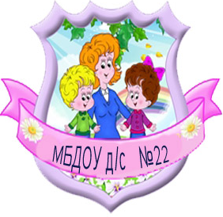

МБДОУ д/с № 22
Адрес: Краснодарский край
Тимашевский район
станица Медведовская ул. Восточная, 10
Тел.8-86130-71-5-61
электронный адрес: medvdetsad22@yandex.ru

муниципальное бюджетное дошкольное образовательное учреждение детский сад № 22
муниципального образования Тимашевский район

МЕТОДИЧЕСКОЕ ОБЪЕДИНЕНИЕ

«Проектно-исследовательская деятельность как метод формирования познавательной компетентности дошкольников».

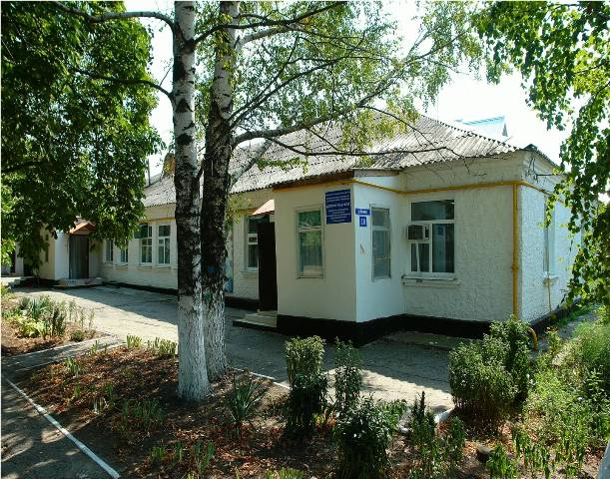

ст. Медведовская
14.05.2015 г.

